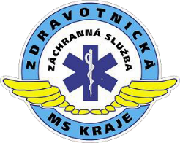
Dodavatel Odběratel
Podrobnosti platby Datum dodání
Zdravotnická záchranná služba Moravskoslezského kraje, příspěvková organizace
Výškovická 2995/40, Zábřeh
700 30 Ostrava

objednávka č.: | 3/115/2023
ze dne: | 7.11.2023
Název: |  | GINA Software s.r.o. |  |  | Název: (fakturační adresa) | Zdravotnická záchranná služba  Moravskoslezského kraje, příspěvková organizace, Výškovická 2995/40, Zábřeh 700 30 Ostrava
Adresa: |  | Purkyňova 649/127, Medlánky
PSČ, město: |  | 612 00 Brno
IČ: |  | 29254191 |  |  | Místo Doručení
DIČ: |  | CZ29254191 |  |  | PSČ, Město
Vyřizuje: |  | XXXXXXXXX |  |  | IČ: | 48804525
Telefon: |  |  |  |  | DIČ: | Nejsme plátci DPH
Fax: |  |  |  |  | Vyřizuje: | XXXXXXXX
E-mail |  | XXXXXXXX |  |  | Telefon: | XXXXXXXXX
 |  |  |  |  | E-mail: | XXXXXXXX
 |  |  |  |  | Adresa pro zasílání | Vydmuchov 209/8
 |  |  |  |  | faktury: | 733 01 Karviná - Fryštát
Poř. Číslo | Váš kód - značení |  | Jedn. | Popis |  |  | Ks | Předpokládaná cena s DPH
 |  |  |  |  |  |  |  | za jedn. | CELKEM
1 |  |  |  | Na základě Rámcové smlouvy mezi Vámi a Asociací zdrav. záchr. služeb ČR u Vás objednáváme zajištění systému GINA HEMS - Jednotný informační systém pro LZS ČR na období 1.1.2023-31.12.2023.
2 |  |  |  |  |  |  |  |  | 178 608,00
3
4
5
6
7
8
9 |  |  |  | Smluvní strany se dohodly, že na plnění mezi
10 |  |  |  | smluvními stranami provedené od 1. 1. 2023 se hledí
11 |  |  |  | jako na plnění provedené dle této objednávky.
12
13
14 |  |  |  | Akceptováno emailem dne 8.11.2023
15
Celkem: |  |  |  |  |  |  |  |  | 178 608,00 Kč

kreditní kartou šekem na účet

Schválení
Jméno a příjmení osoby pověřené touto agendou
XXXXXXXX
Na daňovém dokladu uvádějte název odběratele v plném znění !!!
Datum: | 07.11.2023
Objed.: | 3/115/2023  23
Zpráva:
Doprava:

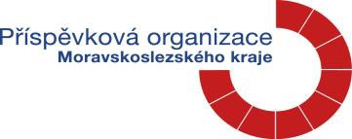
Bankovní spojení: UniCredit Bank Ostrava 2102312880/2700
Telefon: +420 XXXXXXXX
Fax: +420 5 XXXXXXXX

